**Родительское собрание**

**Тема: «Открываем дверь в среднюю группу!»**

**Родительское собрание №1**

**Средняя группа**

**20 октября 2022г.**

**Цель:** расширение контакта между педагогами и родителями; моделирование перспектив взаимодействия на новый учебный год; повышение педагогической культуры родителей.

**Задачи:** рассмотреть возрастные и индивидуальные особенности детей 4-5 лет; познакомить родителей с задачами и особенностями образовательной работы, задачами дошкольного учреждения на новый учебный год; обновить анкетные данные семей воспитанников; научить родителей наблюдать за ребенком, изучать его, видеть успехи и неудачи, стараться помочь ему развиваться в его собственном темпе; активизировать работу по развитию речи детей.

**Участники:** воспитатели, родители.

**План проведения**:

1.Вступительная часть.

2.Поздравление родителей с началом учебного года.

3. «Ребенок 4-5 лет».

4.Особенности образовательного процесса в средней группе.

5. Коротко о разном.

**Воспитатели:** Комиссарова И. Н., Соколова О. А.

**Ход собрания**:

**1.**Родители заходят в группу, располагаются

**Воспитатель (**Комиссарова И. Н.):

Здравствуйте, уважаемые родители!

Мы вас пригласили на встречу в детский сад,

Нам нужно с вами союзниками стать!

Различные вопросы мы будем обсуждать.

И детям нашим вместе будем помогать.

Прислушиваться будем к вашим пожеланиям,

Подробно вам расскажем о детском воспитании.

**Воспитатель** (Соколова О. А.**)**:

Вот и подошло к концу лето. Наступила осень, а как вы его провели со своими детьми, мы сейчас узнаем с помощью упражнения…

**Упражнение «Как мы провели лето»**

-Поднимите правую руку те, кто, ходил со своим ребенком в лес.

-Поднимите левую руку те, кто ходил с ребёнком на рыбалку.

-Встаньте те, кто купался в море (плавал вместе с ребенком, загорал на пляже).

-Возьмитесь за правое ухо те, у чьих детей от загара сгорела спина.

-Подержитесь за нос те, кто читал детям книги.

-Потрогайте левое ухо те, кто купил своему ребенку мяч (или любой другой предмет для двигательной активности).

-Дотроньтесь до соседа те, чьи дети помогали родителям на даче (в огороде).

-Высоко поднимите две руки те, чей ребенок научился чему-нибудь новому и т. п.

Да, я вижу, вы приятно и с пользой для детей провели лето. Значит, вы замечательные родители!

**Воспитатель** (Комиссарова И. Н.):

**Возрастные особенности детей 4-5 лет**

*Возраст от четырех до пяти лет — период относительного затишья. Ребенок вышел из кризиса и в целом стал спокойнее, послушнее, покладистее. Все более сильной становится потребность в друзьях, резко возрастает интерес к окружающему миру.*

Каждый ребенок развивается по-разному, у каждого свой путь и темп развития. Но все же есть нечто общее, что позволяет охарактеризовать детей, их возрастные особенности. Составим общий возрастной портрет ребенка 4-5 лет, выделив показатели разных сторон его развития.

**В этом возрасте 4 –5 лет у ребенка активно проявляются:**

**1. Стремление к самостоятельности**. Ребенку важно многое делать самому, он уже достиг того возраста, когда способен позаботиться о себе и меньше нуждается в опеке взрослых. Обратная сторона самостоятельности — заявление о своих правах, потребностях, попытки устанавливать свои правила в окружающем его мире.

**2. Этические представления**. Ребенок расширяет палитру осознаваемых эмоций, он начинает понимать чувства других людей, сопереживать. В этом возрасте начинают формироваться основные этические понятия (добро, зло, честь, совесть, правда, ложь), воспринимаемые ребенком не через то, что говорят ему взрослые, а исходя из того, как они поступают.

**3. Творческие способности**. Развитие воображения входит в очень активную фазу. Ребенок живет в мире сказок, фантазий, он способен создавать целые миры на бумаге или в своей голове. В мечтах, разнообразных фантазиях ребенок получает возможность стать главным действующим лицом, добиться недостающего ему признания.

**4. Страхи как следствие развитого воображения**. Ребенок чувствует себя недостаточно защищенным перед большим миром. Он задействует свое магическое мышление для того, чтобы обрести ощущение безопасности. Но безудержность фантазий может порождать самые разнообразные страхи.

**5. Отношения со сверстниками**. У ребенка появляется большой интерес к ровесникам, и он от внутрисемейных отношений все больше переходит к более широким отношениям с миром. Совместная игра становится сложнее, у нее появляется разнообразное сюжетно-ролевое наполнение (игры в больницу, в магазин, в войну, разыгрывание любимых сказок). Дети дружат, ссорятся, мирятся, обижаются, ревнуют, помогают друг другу. Общение со сверстниками занимает все большее место в жизни ребенка, все более выраженной становится потребность в признании и уважении со стороны ровесников.

**6. Активная любознательность**, которая заставляет детей постоянно задавать вопросы обо всем, что они видят. Они готовы все время говорить, обсуждать различные вопросы. Но у них еще недостаточно развита произвольность, то есть способность заниматься тем, что им неинтересно, и поэтому их познавательный интерес лучше всего утоляется в увлекательном разговоре или занимательной игре.

**Вам как его родителям важно:**

Понять, каковы в **вашей семье правила и законы**, которые ребенку не позволено нарушать. Помнить, что законов и запретов не должно быть слишком много, иначе их трудно выполнить.

Говорить ребенку о своих чувствах, чтобы он лучше понимал, какую реакцию в другом человеке рождают те или иные его поступки. Быть готовыми к тому, чтобы разобраться вместе с ним в сложной ситуации.

**Не перегружать совесть ребенка**. Чрезмерное неодобрение, наказания за незначительные проступки и ошибки вызывают постоянное ощущение своей вины, страх перед наказанием, мстительность. Может также развиваться пассивность, пропадать инициатива.

**Помнить о том, что не** стоит при ребенке **рассказывать различные страшные истории**, говорить о тяжелых болезнях, потому что для некоторых детей подобная информация может стать сверхсильным раздражителем. Важно выслушивать ребенка, разделять с ним его страхи, позволяя ему проживать их вместе с вами.

Предоставлять ребенку **возможности для проявления его творчества и самовыражения**. Интересоваться любым творческим продуктом, по возможности никак его не оценивая, ни положительно, ни отрицательно, предлагая самому ребенку оценить свое творчество.

**Быть открытыми к вопросам ребенка**, интересоваться его мнением, превращая его жажду знания в способность самому найти ответы на интересующие его вопросы. Полезно обсуждать с ребенком любые события и явления, которые его интересуют, и на его языке формулировать результаты ваших совместных рассуждений и выводов.

Таков должен быть портрет ребенка 4 лет.

**Воспитатель** (Комиссарова И. Н.):

**Далее родители хотим познакомить Вас с особенностями образовательного процесса в средней группе.**

 По СанПиНу в средней группе планируется 10 занятий каждое по 20 минут. Из них 3 занятия по физкультуре (2 в группе, проводит инструктор по физической культуре Молчанова Л. С., одно на улице проводят воспитатели группы), 2 занятия музыкой (музыкальный руководитель Рассечкина М. В.), 1 – по математике, 1 – ознакомление с окружающим, 1- по развитию речи и чтению художественной литературы, 1- рисование и лепка с аппликацией чередуются через неделю.

**Памятка для родителей**

**«Что должен знать и уметь ребенок 4-5 лет»**

**Речевое развитие:**

Правильно произносить все звуки родного языка;

Использовать в речи существительные, обозначающие профессии;

Употреблять существительные с обобщающим значением: овощи, фрукты, ягоды, животные;

Согласовывать слова в роде, числе, падеже;

Употреблять предложения с однородными членами;

Пересказывать небольшие литературные тексты, составлять рассказ по сюжетной картине, игрушке, предметам;

Уметь отвечать на вопросы по содержанию прочитанного;

Читать наизусть небольшие стихотворения, потешки;

Воспроизводить содержание художественных произведений с помощью вопросов воспитателя.

**Познавательное развитие:**

Считать в пределах 5 (количественный счет), отвечать на вопрос «сколько всего»;

Сравнивать 2 группы предметов, используя счет;

Сравнивать 5 предметов разной длины, высоты, раскладывая их в возрастающем порядке по длине, высоте;

Узнавать и называть треугольник, отличать его от круга и квадрата;

Различать и называть части суток;

Определять направление движения от себя (направо, налево, вперёд, назад, вверх, вниз);

Знать правую и левую руку;

Знать и называть основные детали строительного материала (куб, брусок, пластины);

Учить анализировать образец постройки: выделять основные части и различать их по величине и форме;

Уметь конструировать из бумаги: сгибать прямоугольный лист бумаги пополам, совмещая стороны и углы;

Уметь вычленять признаки предметов (цвет, форму, величину);

Определять материал, из которого изготовлена вещь (дерево, металл, бумага, ткань);

Знать предметы мебели, одежды, посуды, некоторые фрукты, транспорт (автомашины, поезд, самолёт, пароход) ближайшего окружения;

Различать и называть части тела животного и человека;

Узнавать и называть 3-4 дерева, один кустарник, 3-4 травянистых растений;

Различать по вкусу, цвету, величине и форме 3-5 вида овощей и фруктов;

Знать 2-3 вида лесных ягод, грибов (съедобных и несъедобных);

Называть насекомых;

Иметь представления о жизни в природных условиях диких животных (заяц, лиса, медведь, волк белка, ёж): как передвигаются, чем питаются, как спасаются от врагов, приспосабливаются к жизни в зимних условиях;

Иметь представления о домашних животных и их детёнышах (об особенностях поведения, передвижения, о том, что едят, какую пользу приносят людям.

**Художественно – эстетическое развитие:**

Правильно передавать в рисунке форму, строение предметов, расположение частей, отношение по величине;

Изображать в одном рисунке несколько предметов, располагая их на одной линии, на всём листе, связывать их единым содержанием;

Создавать узоры на полосе, квадрате, круге и ритмично располагая элементы;

Лепить предметы, состоящие из нескольких частей;

Использовать приёмы оттягивания, сглаживания, вдавливания, прижимания и примазывания;

Владеть навыком рационального деление пластилина, использовать в работе стеку;

Правильно держать ножницы и действовать ими;

Резать по диагонали квадрат и четырёхугольник, вырезать круг из квадрата, овал - из четырёхугольника, делать косые срезы;

Раскладывать и наклеивать предметы, состоящие из отдельных частей;

Составлять узоры из растительных и геометрических форм на полосе, квадрате, круге и чередовать их по цвету, форме, величине и последовательно наклеивать.

**Социально – коммуникативное развитие:**

Уметь договариваться с детьми, во что играть, кто кем будет в игре;

Использовать «вежливые» слова;

Иметь представление о работе своих родителей;

Знать название своей Родины;

Знать название города, деревни, где живут, улицу;

Соблюдать элементарные правила организованного поведения в детском саду;

Соблюдать правила поведения на улице и в транспорте;

Знать правила дорожного движения (улицу переходят в специальных местах, переходить только на зелёный сигнал светофора);

Соблюдать элементарные правила поведения в природе (способы безопасного взаимодействия с растениями и животными, бережного отношения к окружающей природе);

Иметь представление о значимости труда взрослых;

Бережно относится к тому, что сделано руками человека.

На занятиях по **«музыке»** мы будем стараться выполнять правильно и под музыку танцевальные движения, узнавать песни по мелодии, четко произносить слова песен, играть на музыкальных инструментах.

**Физическое развитие:**

Ходить и бегать, согласуя движения рук и ног;

Прыгать на 2-х ногах на месте и с продвижением вперед, прыгать в длину с места не менее 70 см;

Брать, держать, переносить, класть, катать, бросать мяч из-за головы, от груди;

Метать предметы правой и левой рукой на дальность на расстояние не менее 5 метров, отбивать мяч о землю (пол) не менее 5 раз подряд;

Лазать по лесенки - стремянке, гимнастической стене не пропуская реек, перелезая с одного пролёта на другой;

Ползать, подлезать под натянутую верёвку, перелизать через бревно, лежащее на полу;

Строиться в колонну по одному, парами, в круг, шеренгу.

Как Вы, наверное, знаете наша образовательная программа ведется по нескольким образовательным областям.

Например, **«Здоровье**», в которой мы будем продолжать учиться соблюдать элементарные правила гигиены, соблюдать элементарные правила приема пищи, расчески (девочки, мальчики), кармашки в шкафчики.

! Не забываем проверять спортивную форму, после каждого занятия физ.культурой, брать стирать домой, следить за состоянием чешек (стирать)

Следующая образовательная область, которую мы будем осваивать в течение года – это **«Труд».** Здесь мы будем формировать и закреплять умение самостоятельно одеваться, раздеваться, складывать одежду, убирать ее, с помощью взрослого приводить в порядок. Мы уже начали со второй половины прошлого года формировать навыки и умения дежурства, что им очень нравится.

Также мы уделяем большое внимание такой образовательной области как **«Безопасность».** Здесь мы стараемся научить детей соблюдать элементарные правила поведения в детском саду, на улице, в транспорте, соблюдать элементарные правила дорожного движения. У нас на группе существует специальный уголок, посвященный правилам дорожного движения. Обратить внимание на название города, улицы, понятие Проезжая часть, тротуар, пешеход, пешеходный переход, светофор.

Что за странная лошадка Он стоит у перехода,

Помогает пешеходам.

Когда стоять, когда идти,

Чтоб дорогу перейти. *(Светофор)*

Посреди легла дорог?

Знает каждый пешеход,

Это*…(Пешеходный переход)*

Я по городу иду, Я в беду не попаду.

Потому что твёрдо знаю — Правила я выполняю.( Пешеход )

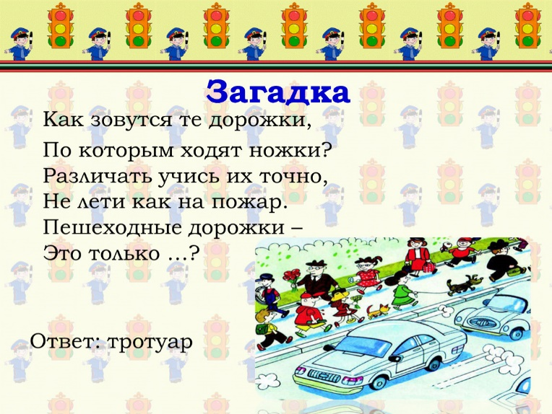 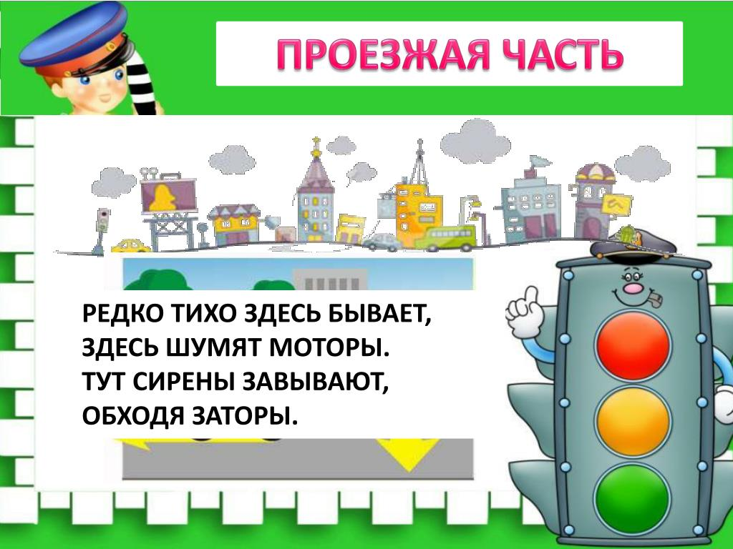

В новом учебном году мы с вами будем участвовать в различных конкурсах, которые указаны в годовом плане ДОУ, в конкурсах которые присылают в течении года.

**Воспитатель** (Соколова О. А.) **напоминает важные моменты в режимном процессе:**

-Приход до 9.00 (если не приходите в этот день скажите до 8. 30)

-Утренняя зарядка в 8.45, поэтому ребенка нужно приводить вовремя, т. к. во время зарядки ребенок, как бы заряжается бодрым настроение, силами, позитивом на весь день.

-Ровно в 9.30 начало занятий (расписание на стенде), между занятиями 10 мин. перерыв.

-После больничного и отпуска со справкой.

-В шкафчиках достаточно запасных вещей, расческа, пустой мешочек. Проверьте нет запасных вещей (комплект нижнего белья, можно 2, колготки, штаны, футболка, носочки) Все сложено аккуратно в пакет.

-Оплата за посещение Д/С до 20 числа месяца.

-Во время болезни ребенка оставайтесь дома.

-Последовательность одевания ребенка на прогулку (повторить с родителями)

- пришить петельки, вешалки, наличие световозращающих элементов, варежки, а не перчатки.

**Воспитатель** (Соколова О. А.)

Несмотря на то, что дети стали на год взрослее, они по-прежнему нуждаются в любви, заботе и ласке. Поэтому, предлагаем Вам родители пройти тест «Какой Вы родитель»

Тест "Какой вы родитель"

Инструкция.

Какой вы родитель? Кому не хочется получить ответ на этот вопрос!

Именно поэтому мы предлагаем вам тест-игру. Отметьте те фразы, которые вы часто употребляете в общении с детьми:

1. Сколько раз тебе повторять? 2 балла (если Вы говорите эту фразу, ставьте 2 балла)

2.Посоветуй мне, пожалуйста. 1балл

3. Не знаю, что бы я без тебя делала. 1 балл

4. И в кого ты только такой уродился? 2 балла

5. Какие у тебя замечательные друзья! 1

6. Ну, на кого ты похож (а)? 2

7. Я в твоё время! 2

8. Ты моя опора и помощница 1

9. Ну что за друзья у тебя? 2

10. О чем ты только думаешь?! 2

11. Какая ты у меня умница (умник)! 1

12. А как ты считаешь, сынок (доченька)? 1

13. У всех дети как дети, а ты...

14. Какой ты у меня сообразительный (ая)! 1

Оценка результатов

Подсчитайте общее количество баллов.

Если вы набрали 5-6 баллов, значит, живёте с ребенком душа в душу. Он искренне любит вас, ваши отношения способствуют становлению его личности.

Сумма баллов от 7 до 8 свидетельствует о намечающихся сложностях во взаимоотношениях с ребенком, непонимании его проблем, попытках перенести вину за недостатки в его развитии на самого ребенка.

9-10 баллов: вы непоследовательны в общении с ребенком. Его развитие подвержено влиянию случайных обстоятельств. Стоит задуматься над этим.

**Воспитатель** (Комиссарова И. Н.)**:**

Уважаемые родители, я предлагаю Вам поиграть в **Волшебную шкатулку** **пожеланий.**

Каждый из родителей достает пожелание и читает его рядом сидящему.

- Вам сегодня особенно повезет!

-Жизнь готовит Вам приятный сюрприз!

-Наступило время сделать то, что Вы постоянно откладываете!

-Любите себя такой (таким, какая (какой) Вы есть!

-Сделайте себе подарок, Вы его заслуживаете!

-Сегодня с Вами вместе радость и спокойствие!

-Сегодня Ваш день, успехов Вам!

-Все Ваши желания и мечты реализуются, поверьте в это!

-Сегодня для вас самый лучший день! Как и все остальные!

-Ах, как же хочется, чтобы счастье и удача всегда были рядом, и во всех делах сопутствовал успех.

-Вам вообще не надо билетиков счастья, вы итак счастливый человек.

-Не бойтесь, у Вас все получится!

-Ваша мечта исполнится!

-Сегодня Вас вкусно накормят!

-Поделитесь счастьем, оно вернется к вам в двойном размере!

-Вы молодец, что пришли!

**Воспитатель:** Уважаемые родители, для помощи в организации всех наших совместный мероприятий выбран родительский комитет группы (замена членов родительского комитета)

Традиционно хотим выразить благодарность родителям, которые активно принимали участие в жизни группы. Спасибо вам большое за помощь. С огромным удовольствием объявляем вам благодарность, и надеемся, что остальные родители тоже будут участвовать в жизни группы.

Надеемся на сотрудничество с вами и вашу помощь детям!